Школьный этап Всероссийской олимпиады школьников 2024/25 учебного года

по «Основам безопасности и защиты Родины»

9 класс

Шифр участника

|  |  |  |  |
| --- | --- | --- | --- |
|  |  |  |  |

Фамилия __________________________________________________

Имя ______________________________________________________

Отчество __________________________________________________

Класс ______________

Полное наименование образовательной организации (школы) ____________________________________________________________________________

­­­­­

Шифр участника

|  |  |  |  |
| --- | --- | --- | --- |
|  |  |  |  |

**ЗАДАНИЯ ТЕОРЕТИЧЕСКОГО ТУРА**

**ЗАДАНИЕ 1.** В 1995 году Федеральным законом Российской Федерации были установлены Дни воинской славы (победные дни) России.

|  |  |
| --- | --- |
| Дата | Описание |
| 10 июля 1709 года |  |
| 8 сентября 1812 года |  |
| 23 августа 1943 года |  |
| 27 января 1944 |  |

**Максимальная оценка за правильно выполненное задание – 8 баллов.**

**ЗАДАНИЕ 2.** Строевой устав Вооруженных Сил Российской Федерации определяет строи подразделений и воинских частей в пешем порядке и на машинах. Соотнесите термин строевого устава с его определением.

|  |  |  |
| --- | --- | --- |
| **Термин Строевого устава ВС РФ** |  | **Определение термина Строевого устава ВС РФ** |
| Фланг | строй, в котором военнослужащие размещены один возле другого на одной линии на установленных интервалах |
| Строй | сторона строя, в которую военнослужащие обращены лицом (машины – лобовой частью) |
| Фронт | правая (левая) оконечность строя |
| Тыльная сторона строя | сторона, противоположная фронту |
| Шеренга | установленное Уставом размещение военнослужащих, подразделений и воинских частей для их совместных действий в пешем порядке и на машинах |

**Максимальная оценка за правильно выполненное задание – 10 баллов.**

**ЗАДАНИЕ 3.** Составьте определение понятия «Здоровье» из представленных ниже отдельных частей (фрагментов), выбрав правильные. Ответ представьте в виде последовательности букв и самого определения понятия «Здоровье».

а) социального благополучия, ;

б) других недугов …;

в) болезней …;

г) это состояние …;

д) физических дефектов …;

е) полного физического, духовного

ж) умение ладить с людьми …;

з) а не только отсутствие …;

и) обеспечение долголетия …;

к) и физических недостатков …;

л) увеличение работоспособности …;

Ответ:____________

**Максимальная оценка за правильно выполненное задание – 6 баллов.**

**ЗАДАНИЕ 4**. Заполните таблицу, вписав в соответствующие ячейки таблицы виды костров, согласно представленным изображениям.

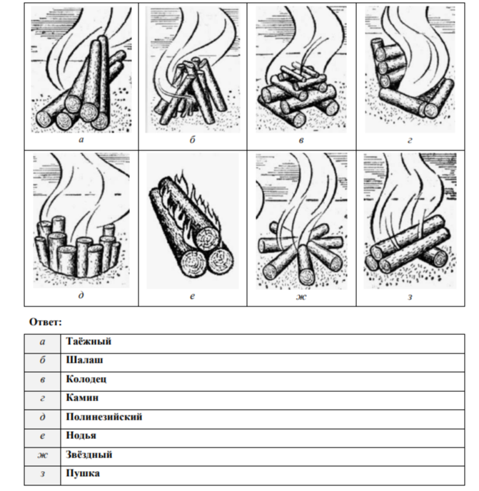

А)_____________________________

Б) _____________________________

В) _____________________________

Г) _____________________________

Д) _____________________________

Е) _____________________________

Ж) ____________________________

З) _____________________________

**Максимальная оценка за правильно выполненное задание – 8 баллов.**

**ЗАДАНИЕ 5.** Кровотечение одно из наиболее опасных состояний, которые угрожают жизни человека. Заполните таблицу, вписав названия видов кровотечений в зависимости от характера поврежденных сосудов по приведённым характеристикам.

|  |  |
| --- | --- |
| **Вид кровотечения** | **Характеристика** |
|  | возникает, как правило, при поверхностном ранении. Кровь имеет тёмный цвет, не пульсирует, вытекает из раны спокойно и непрерывно |
|  | возникает при глубоком ранении. Кровь алого цвета вытекает из раны пульсирующей струёй. За короткое время человек может потерять большое количество крови, и это очень опасно для его жизни |
|  | чаще всего возникают при несчастных случаях, авариях, стихийных бедствиях или катастрофах любого происхождения, когда человек получает множественные повреждения, и поверхностные, и глубокие |
|  | кровь сочится по всей поверхности раны, и её трудно остановить |

**Максимальная оценка за правильно выполненное задание – 8 баллов.**

**Итог-40 баллов**

**ЗАДАНИЯ ТЕОРЕТИЧЕСКОГО ТУРА**

|  |  |  |  |
| --- | --- | --- | --- |
| **№ п/п** | **Тестовые задания** | **Макс.**  **балл** | **Кол-во**  **набранных**  **баллов** |
| **Определите один правильный ответ** | | | |
|  | **Сколько существует групп дорожных знаков?**  а) 6;  б) 8;  в) 10;  г) 12 | 2 |  |
|  | **Какому уровню террористической опасности соответствует красный цвет?**  а) повышенному;  б) постоянному.  в) высокому;  г) критическому; | 2 |  |
|  | **Что не входит в понятие «Треугольник горения»:**  а) Горючее вещество  б) Источник зажигания  в) Очаг  г) Кислород | 2 |  |
|  | **Из кабины лифта первыми должны выходить:**  а) дети;  б) взрослые;  в) одновременно дети и взрослые;  г) очерёдность не имеет значения | 2 |  |
|  | **Респираторы, предназначенные для использования гражданским населением, применяются в качестве средств индивидуальной защиты:**  а) Глаз.  б) Кожных покровов.  в) Лица.  г) Органов дыхания. | 2 |  |
|  | **Прибор для обнаружения и регистрации колебаний земной поверхности в результате землетрясений называется:**  а) сейсмограф;  б) барометр;  в) томограф;  г) термометр. | 2 |  |
|  | **Какой из показателей является главным индикатором состояния здоровья населения по определению Всемирной организации здравоохранения?**  а) число людей с хроническими заболеваниями;  б) продолжительность жизни;  в) число заболевших инфекционными заболеваниями за 1 год;  г) число привитых людей. | 2 |  |
|  | **Свод правил и положений (приемов), направленный на обеспечение условий безопасного труда и/или проведения каких-либо других работ, – это:**  а) безопасность жизнедеятельности  б) должностная инструкция  в) техника безопасности  г) СанПиН | 2 |  |
|  | **Как необходимо тушить горящую вертикальную поверхность огнетушителем?**  а) сверху вниз;  б) справа налево;  в) слева направо;  г) снизу вверх. | 2 |  |
|  | **По форме правления государства подразделяются на:**  а) монархии и республики;                б)  федерации и унитарные;  в)  конфедерации;  г) демократические и антидемократические; | 2 |  |
|  | **С какого возраста разрешается обучать вождению на легковом автомобиле?**  а) с 14 лет;  б) с 15 лет;  в) с 16 лет;  г) с 18 лет. | 2 |  |
|  | **Максимальное время наложения кровоостанавливающего жгута в тёплое время года составляет**:  а) 30 минут  б) 1 час  в) 1,5 часа  г) 2 часа | 2 |  |
|  | **В каких местах пешеходу запрещается переходить дорогу:**  а) на крутых поворотах;  б) в местах, где дорога идет на подъем;  в) около туннелей и мостов;  г) во всех перечисленных местах. | 2 |  |
|  | **Какой закон определяет общие организационно-правовые нормы в области защиты граждан Российской Федерации, иностранных граждан и лиц без гражданства, находящихся на территории России, земельного, водного, воздушного пространства нашей страны, объектов производственного и социального назначения, окружающей природной среды от чрезвычайных ситуаций природного и техногенного характера?**  а) ФЗ «О безопасности»;  б) ФЗ «Об обороне»;  в) ФЗ «О гражданской обороне»;  г) ФЗ «О защите населения и территорий от чрезвычайных ситуаций природного и техногенного характера»; | 2 |  |
|  | **В каком году вступила в силу  Конституция РФ?**  а) 5 ноября 1991г;  б) 18 августа 1990 г;  в) 25 декабря 1993 г;  г) 25 декабря 1997 года. | 2 |  |
| **Определите все правильные ответы** | | | |
|  | **За какие преступления подлежат уголовной ответственности лица, достигшие 14 лет?**  а) ст. 205. «Террористический акт»;  б) ст. 209. «Бандитизм»;  в) ст. 210. «Организация преступного сообщества (преступной организации) или участие в нём (ней)»;  г) ст. 207. «Заведомо ложное сообщение об акте терроризма». | 6 |  |
|  | **Выделите режимы функционирования РСЧС:**  а) постоянной готовности;  б) повседневной деятельности;  в) повышенной готовности;  г) усиленной деятельности. | 6 |  |
|  | **Отметьте заболевания, передающиеся воздушно-капельным путем:**  а) Ветряная оспа  б) ВИЧ-инфекция  в) Токсоплазмоз  г) Холера  д) Корь | 6 |  |
|  | **Что из нижеперечисленного является основанием для прекращения сердечно-лёгочной реанимации?**  а) отсутствие признаков жизни по истечении 4–6 минут реанимации;  б) появление признаков жизни;  в) прибытие скорой медицинской помощи;  г) перелом 2–3-х рёбер | 6 |  |
|  | **Уголовная и административная ответственность может наступить при работе в сети Интернет за:**  а) разглашение своих персональных данных;  б) увлечение азартными играми;  в)использование и распространение вредоносных компьютерных программ;  г) нарушение этических норм;  д)добычу чужой конфиденциальной компьютерной информации в обход системы защиты. | 6 |  |
|  | ИТОГ | 60 |  |